het Eikehof registratiefiche
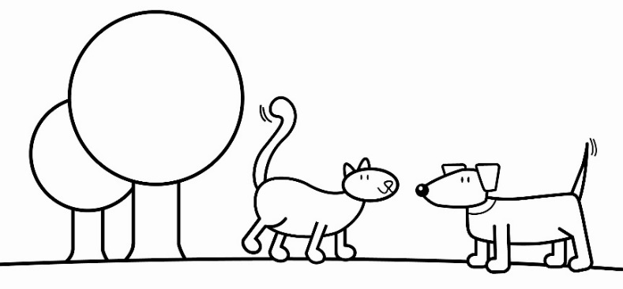
Turnhoutsebaan 159 HOND /POES
2390 Malle NAAM:
www.eikehof.be
yolande@eikehof.be
Tel.:(*32) (0) 478 31 21 70
Fax: (*32) (0) 3 425 84 40
B.T.W. BE 0861.995.151
HK.40102395
IBAN BE 68 1431 0068 9034
Formulieren kunnen digitaal ingevuld worden of afgeprint en met de hand ingevuld worden, hierna per post of per mail versturen.
Foto’s van de documenten of jpg bestanden kunnen helaas niet in behandeling worden genomen wegens te onduidelijk
eigenaar
naam
adres
postcode/gemeente
telefoon / G.S.M.
e-mail
thuisblijver
naam
adres
postcode/gemeente
telefoon / G.S.M.
e-mail
dierenarts
naam
adres
postcode/gemeente
telefoon / G.S.M.
e-mail
gegevens hond
geslacht m / v ras
geboortedatum (jaar)
gesteriliseerd - gecastreerd ja / neen chipnummer
medische problemen
voeding
gewoonten / gedrag
voor hond
extreem onderdanig ja / neen
dominant naar mensen ja / neen zo ja agressief dominant ja / neen
dominant naar andere honden ja / neen zo ja agressief dominant ja / neen
zo ja naar alle honden of bepaalde honden? Welke?
Mag uw hond samen gezet worden met vreemde honden ja / neen
Moet uw hond onder alle weersomstandigheden minimaal 2u per dag in de buitenweide? ja / neen
MET HET INVULLEN EN BEZORGEN VAN DIT FORMULIER BEVESTIG IK AKKOORD TE GAAN MET DE REGLEMENTEN
datum, naam en handtekening

